Тема: «Елочка-красавица»
Цель проекта: Привлечь внимание взрослых и детей к проблеме сохранения хвойных деревьев во время новогодних праздников.
Участники проекта: дети старшей группы.
Актуальность: Всем известно, что самый любимый праздник – Новый год. Предновогодняя суета, письмо Деду Морозу, украшение елочки.
В каждом доме появляется елочка-красавица.
При подготовке к празднику Нового года у детей часто возникают вопросы «А зачем украшают елочку? откуда привозят? «Почему после новогодних праздников выбрасывают елочки?» В связи с этим возникла необходимость изучения данного вопроса для расширения кругозора детей и воспитания бережного отношения к деревьям.
По обычаю встречать новый год с зеленой красавицей корнями уходят в древние времена и связан с культом зелени. Наши далекие предки наделяли деревья способностью творить добро и зло. О елке – новогодней красавице написано много рассказов и стихов. Однако, большая их часть описывает елочку, установленную в зале, при этом все восхищаются ее красотой и убранством. Лишь в нескольких произведениях рассказывается о том, что елку не обязательное рубить, для того что бы встретить новый год. Поэтому и возникла идея разработки и реализации проекта.
Проблема: Не достаточный уровень знаний у детей о необходимости использования искусственных елок. Как предотвратить вырубку леса под Новый год?
- К новому году украшали искусственную елочку, у детей возникли вопросы. (почему украшаем искусственную елочку, а не живую?)
- Если каждый человек будет вырубать елки, то их не останется в лесу. Давайте выясним, какую елочку лучше поставить, живую или искусственную?
-Что вы знаете о елочке? (Елочка – главная примета Нового года, елочку украшают к новому году, елки растут и в лесу и в городе, но лучше елочке в лесу.) А что бы вы хотели узнать еще ? (Почему елку всегда украшают на Новый год?, что она нам приносит?, почему нельзя самим рубить елки, почему надо беречь ель, чем можно заменить на новогодний праздник лесную красавицу?) Где найти ответы на эти вопросы? (спросить у взрослых, в интернете, послушать по телевизору, почитать в книгах).

Цель детей: Как можно больше узнать о елочке.( создание елочки из бросового материала)
Задачи детей:
- Рассмотреть елочку на участке;
- Узнать, почему на новый год люди наряжают елку;
- Выяснить, зачем беречь деревья, их и так много;
- Уточнить, какой вред приносит вырубка леса;
- Принять участие в посадке елочки на дачном участке и понаблюдать за ее ростом;
- Поучаствовать в изготовлении искусственной елки вместе с родителями.
Цель педагога: Формирование у детей представлений о необходимости защиты живых елей в предновогодние дни.
Задачи педагога:
- Предоставить детям возможность рассмотреть елочку на участке детского сада;
- Формировать представления детей об одном из главных атрибутов Нового года;
- Дать детям представления о том, что не правильные действия человека могут нанести вред лесу;
- Способствовать тому, чтобы дети вместе с родителями посадили елочку на своем дачном участке;
- Развивать творческие способности детей в создании продукта деятельности;
- Развивать умение правильно взаимодействовать с природой;
- Воспитывать у детей бережное отношение к хвойным деревьям, сохранить их в ближайшем окружении, на участке и в лесу.
Цель родителей: Проявление активности в создании и изготовлении елочки.
Задачи:
1. Воспользоваться сетью интернет для получения информации, изучить сайты с образцами изготовления елочек;
2. Расширить знания детей в доступной форме о традициях новогоднего праздника и проблеме вырубания елок;
3. Участвовать в создании и оформлении выставки – фестиваля елочек;
4. Научиться практическим приемам изготовления елочек из бросового материала;
5. Привлечь детей к активному участию в изготовлении елочек;
Тип проекта: творческий, среднесрочный
Сроки реализации: декабрь (две недели)
Образовательные области: Познавательное развитие, художественно-эстетическое развитие.
Виды детской деятельности: Продуктивная, коммуникативная, трудовая, игровая, познавательно-исследовательская.
Планируемый результат (продукт) (внешний) – создание выставки альтернативных елочек, сделанных родителями и детьми с использованием различного материала. «Фестиваль елочек»
Планируемый результат (внутренний) – дать возможность каждой семье принять участие в создании выставки.
Презентация продукта: Дети представляют елочку самостоятельно – фестиваль елочек.
Ожидаемые результаты для детей: Имеют представления об одном из главных атрибутов Нового года;
Знают и понимают, какой вред наносят люди лесу при его вырубке;
Демонстрируют предпосылки поисковой деятельности;
Высказывают свое мнение о бережном отношении к живой природе.
Используют различный материал для изготовления елочки.
Получают удовольствие от выполнения проделанной творческой работы.
Ожидаемые результаты для родителей:
Находят много информации в сети интернет о елочке;
Читают сказки, рассказы, стихи детям о новогодней красавице;
Составляют вместе с детьми альбом «Традиции Новогоднего праздника»;
Используют различный бросовый материал для изготовления елочки;
Привлекают детей к активной помощи в изготовлении главного атрибута Нового года.
Ресурсы человеческие: родители, воспитатели.
Ресурсы материальные: интернет-ресурсы, елочки: номинация «самая пушистая, вкусная, рождественская, веселая, мягкая, яркая, оригинальная, нарядная, новогодняя», альбом «Традиции новогоднего праздника»
Этапы работы:
Организация самостоятельной деятельности детей:
Сюжетно-ролевая игра «В сказочном лесу»
Дидактические игры «Узнай дерево», «Шишки», « С кем дружит ель», питается шишками?», «На какой ветке?»
Подвижная игра «Найдем елочку»
Рисование плакатов, эскизов, рисунков;
Раскрашивание раскрасок по теме;
Выкладывание елочек из мозаики;
Просмотр мультфильмов на новогоднюю тематику;
Совместная деятельность с детьми, родителями и педагогами:
Чтение стихов о предстоящем празднике;
Консультация для родителей «Елочка, елочка – зеленая иголочка»;
НОД «Лесные зеленые сестрички»;
Цикл наблюдений за елью во время прогулки;
Музыкально-дидактическая игра «Наша елка велика»
Пальчиковая игра «Иголочка-иголочка», «Снежки»,» «Прогулка зимой»
Ручной труд «Подарки для елки»
Экскурсия «В гостях у ели»
Нод Лепка «Елочка – зеленая иголочка»
Нод Рисование «Ели большие и маленькие»
Нод Конструирование «Елочки»
Физкультминутки: «Вот под елочкой зеленой», «Елки на опушке»
Подвижные игры: «Раз, два, три, к елочке беги», «Найди пару – высокая и низкая елка»
Анкетирование родителей «Какую елку вы предпочитаете украсить на новый год»
Новогодний утренник «Путешествие к Деду Морозу»

Список литературы и источников:
1. «Юный эколог» Система работы в старшей группе детского сада С. Н. Николаева «Мозаика – Синтез» 2010г
3. Прогулки в детском саду методическое пособие для старшей и подготовительной группы И. В. Кравченко, Т. Л. Долгова «Творческий центр» 2011г
4. «Азбука физкультминуток для дошкольников» В. И. Ковалько Москва «Вако» 2011г
5. Дошкольное воспитание № 3, 2014 г.

.

Муниципальное дошкольное образовательное учреждение
«Детский сад № 60 «Родничок»

Проект
«Елочка-красавица»
(старшая группа)

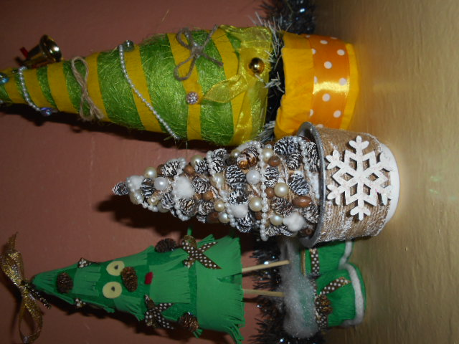
Воспитатели : Грицай А.В.
Чернышова И.А.

Вологда
2018 г.

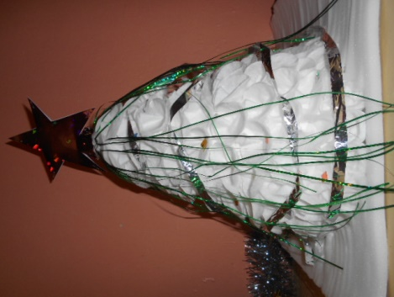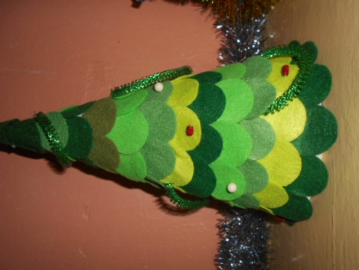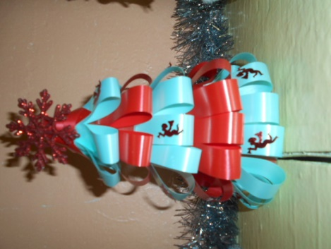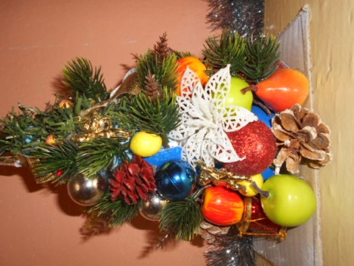

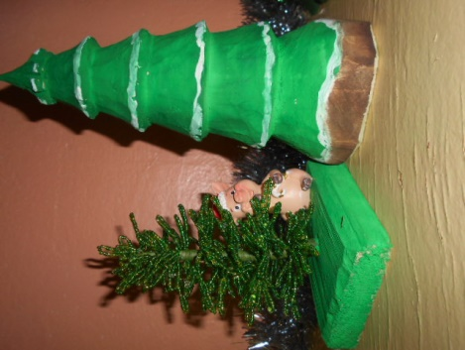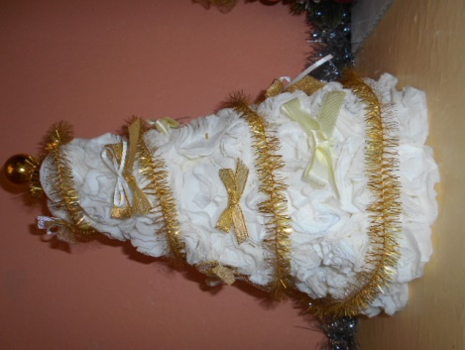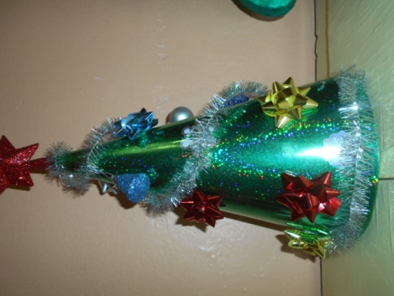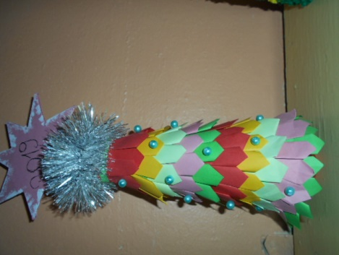

Выставка - фестиваль елочек

